TRƯỜNG KỸ THUẬT VÀ CÔNG NGHỆ
KHOA CÔNG NGHỆ THÔNG TIN

BIÊN BẢN BUỔI THI THỬ
Hệ thống thi tiếng Anh trên máy cho Trung tâm Anh ngữ Victory
Thời gian: 18 giờ 33 – 19 giờ 17, ngày 26/10/2026 (lần chạy cuối; các lần trước tìm lỗi và kiểm tra bản sửa) Địa điểm: Máy phát triển của sinh viên; hệ thống chạy bằng Docker (stack thử nghiệm riêng, cổng 8090, CSDL trống)
Kỳ thi: Thi thử A2 2026-10-26 (A2 Key for Schools: Reading & Writing 60 phút, Listening 30 phút) và Thi thử B1 2026-10-26 (B1 Preliminary for Schools, đề trộn 4 mã theo vị trí máy)
1. Người tham gia
Họ tên | Vai trò | Máy / tài khoản
Trần Hoàng Long | Người tổ chức, lập biên bản | Viết và chạy kịch bản; theo dõi kết quả
Trình duyệt tự động 1 | Admin | hoanglong
Trình duyệt tự động 2 | Admin thứ hai | admin2
Trình duyệt tự động 3 | Giám thị | giamthi
Trình duyệt tự động 4 | Giám khảo | giamkhao
Trình duyệt tự động 5–10 | 6 thí sinh A2 (0101–0106) | Theo phiếu đăng nhập; 0102 thêm 25 % giờ
Trình duyệt tự động 11 | Thí sinh B1 (0201) | Theo phiếu đăng nhập
2. Các tình huống đã thử
# | Tình huống | Kết quả | Ghi chú
1 | Thí sinh đăng nhập bằng phiếu và mã PIN | Đạt | 6 thí sinh đăng nhập bằng tên và mật khẩu in trên phiếu; sau PIN vào màn hình chọn phần thi, Listening bị khoá (thí sinh 0101 nhập PIN ở tình huống 2)
2 | Nhập sai mã PIN | Đạt | Sai PIN: "Incorrect PIN."; 3 lần sai đều bị từ chối, lần đúng vào được
3 | Bắt đầu trước khi giám thị Announce start (cảnh báo StartedEarly) | Đạt | Chỉ Bình Trần (bắt đầu trước) có cảnh báo; 5 thí sinh bắt đầu sau không có
4 | Làm bài, ghi chú/highlight, đổi cỡ chữ và độ tương phản | Đạt | Câu 1 lưu ngay (PUT 204), biểu tượng kết nối "Connected"; Highlight một đoạn ở Part 3 (1 vùng tô); Đổi độ tương phản "White on black" và cỡ chữ "Large" có hiệu lực ngay, được lưu lên máy chủ
5 | Tải lại trang giữa giờ | Đạt | Sau F5 vẫn ở Part 3 của Reading & Writing; Còn đáp án câu 1 và highlight; đồng hồ lệch 0 s so với thời gian đã trôi
6 | Tạm dừng một thí sinh, cả phòng; cho làm tiếp | Đạt | Dừng 1 thí sinh: màn hình dừng sau 157 ms; Trong 10 s dừng đồng hồ đứng yên (3589 s), sau khi cho làm tiếp còn 3590 s; Dừng cả phòng: 6/6 màn hình dừng sau tối đa 161 ms; Khoa Hồ (chưa vào thi) được báo bỏ qua
7 | Thông báo cho cả phòng và cho một thí sinh | Đạt | Thông báo cả phòng đến 6/6 màn hình sau tối đa 163 ms; Thông báo riêng chỉ đến Thị Hoa Lê; thí sinh khác chỉ thấy thông báo chung trong chuông
8 | Mất mạng 1 phút rồi vào lại; cộng giờ bù | Đạt | Trang giám thị báo Offline sau 10 s, có cảnh báo ConnectionLost; Mất mạng 62 s: đồng hồ vẫn chạy (62 s), đáp án chọn lúc mất mạng được lưu khi có mạng lại; Giám thị cộng 1 phút giờ bù
9 | Chuyển sang máy khác | Đạt | Máy cũ tự về màn hình đăng nhập; Máy mới tiếp tục cùng lượt làm bài, còn đáp án câu 1; Máy mới hiện lại thông báo chung đã đọc ở máy cũ một lần (ghi nhận, không phải lỗi)
10 | Cộng giờ bù sự cố; Edit end time (End in) | Đạt | An Nguyễn +5 phút: thời gian còn lại tăng 300 s, màn hình thí sinh cập nhật; Dung Võ End in 2 phút: còn 121 s, màn hình thí sinh còn "2 minutes left"; Hết 2 phút Dung Võ tự nộp (TimeExpired), màn hình báo kết thúc
11 | Listening: tua lại 1 phút và cộng 1 phút | Đạt | Sang Listening, thông báo đã đọc ở Reading & Writing không bật lại; Màn hình thí sinh báo "The invigilator has moved the recording back." và phát lại từ chỗ mới; Vị trí audio 75 s → 16 s (lùi 59 s); hộp cộng giờ mở sẵn 1 phút, cộng xong 60 s
12 | B1 Writing Part 2: chọn một trong hai câu | Đạt | Chọn Yes câu 2: "1 of 1 question selected"; câu 3 không còn chọn Yes được; gọi thẳng API chọn thêm câu 3 bị từ chối 409
13 | End now cho một thí sinh | Đạt | Hai lần bấm; màn hình thí sinh kết thúc sau 143 ms; Trạng thái Submitted, "Ended by invigilator"; mọi thao tác đổi giờ bị khoá nên không hoàn tác được
14 | Hết giờ tự nộp (cả thí sinh thêm 25 % giờ, máy offline) | Đạt | Cả 6 tự nộp (TimeExpired) trong vòng 15 s sau giờ kết thúc; thường 30.0 phút, An Nguyễn (+1 phút bù) 31.0 phút, Thị Hoa Lê (25 %) 37.5 phút, Chi Phạm (máy tắt) 30.0 phút
15 | Giám khảo chấm Writing, xem kết quả, xuất CSV | Đạt | An Nguyễn: chấm tự động 6 (đúng 6 câu Part 1 đã trả lời theo đáp án) + Writing 7 = 13/60, trạng thái Final; CSV có BOM UTF-8 (Excel đọc đúng tiếng Việt), đủ 6 thí sinh, điểm Reading & Writing và Listening
16 | Yêu cầu xoá thí sinh và admin khác duyệt | Đạt | Admin 1 yêu cầu xoá Khoa Hồ: thí sinh chưa bị xoá, yêu cầu chờ duyệt; Người yêu cầu không có nút Approve cho yêu cầu của mình; admin2 duyệt: thí sinh bị xoá, nhật ký ghi Approved và người duyệt
3. Lỗi phát hiện
# | Mô tả và bước tái hiện | Mức độ (Cao/TB/Thấp) | Mã Jira
1 | Thí sinh đăng nhập ở máy khác thì máy cũ vẫn mở bài thi, đồng hồ đứng, chỉ báo "Not connected" (máy chủ đã từ chối máy cũ bằng mã 401 nhưng trình duyệt coi là mất mạng). Tái hiện: thí sinh đang làm bài, đăng nhập lại ở máy thứ hai. Đã sửa: máy cũ về màn hình đăng nhập kèm thông báo lý do. | Cao | VE-43
2 | End now đôi khi ghi lý do nộp bài là "hết giờ" (TimeExpired) thay vì "giám thị kết thúc", trang giám thị không hiện "Ended by invigilator". Nguyên nhân: giờ kết thúc làm tròn tới giây gần nhất nên khi bấm ở nửa sau một giây, bài kết thúc trễ dưới 1 giây và tiến trình quét hết giờ nộp bài. Đã sửa: làm tròn xuống. | Trung bình | VE-43
3 | Thông báo giám thị gửi trong giờ Reading & Writing, thí sinh đã bấm OK, lại bật lên như tin mới khi mở Listening và che câu hỏi (trạng thái đã đọc lưu theo phần thi trong khi thông báo thuộc kỳ thi). Thấy trên ảnh chụp. Đã sửa: lưu theo thí sinh và kỳ thi. | Trung bình | VE-43
4 | Cột Audio trên trang giám thị phần Listening vẫn tiếp tục chạy sau khi thí sinh đã nộp bài (37:30 ở bài 30 phút). Thấy trên ảnh chụp. Đã sửa: để trống khi đã nộp. | Thấp | VE-43
4. Nhận xét chung
- Buổi thi thử chạy bằng trình duyệt tự động theo đúng kịch bản KICH_BAN_THI_THU.md: mỗi người một trình duyệt riêng (cookie, phiên đăng nhập riêng như một máy), thao tác qua giao diện như người dùng; Listening chạy hết 30 phút thật, thí sinh thêm 25 % giờ chạy 37,5 phút.
- Lần chạy cuối 16/16 tình huống đạt sau khi sửa 4 lỗi trên. Các lỗi của chính kịch bản (chọn nhầm nút trùng tên) không tính là lỗi hệ thống.
- Số đo nổi bật: lệnh tạm dừng và thông báo đến màn hình thí sinh dưới 0,6 giây; trang giám thị báo Offline khoảng 10 giây sau khi mất mạng; khi mất mạng 1 phút đồng hồ vẫn chạy và đáp án chọn lúc mất mạng được lưu khi có mạng lại; mọi thí sinh tự nộp trong vòng 15 giây sau giờ kết thúc, kể cả máy đã tắt.
- Ghi nhận, không sửa: khi đổi sang máy mới, thông báo đã đọc ở máy cũ hiện lại một lần (trạng thái đã đọc nằm trong trình duyệt); cột thêm giờ hiện "+8 min" cho 25 % của 30 phút (làm tròn phút).
- Chưa thử được bằng cách này: tai nghe, loa và mạng LAN thật của phòng máy Victory; nên thử lại trên phòng máy khi triển khai.
Người lập biên bản | Đại diện người tham gia
(Ký, ghi rõ họ tên)  Trần Hoàng Long | (Ký, ghi rõ họ tên)

Phụ lục: ảnh chụp màn hình
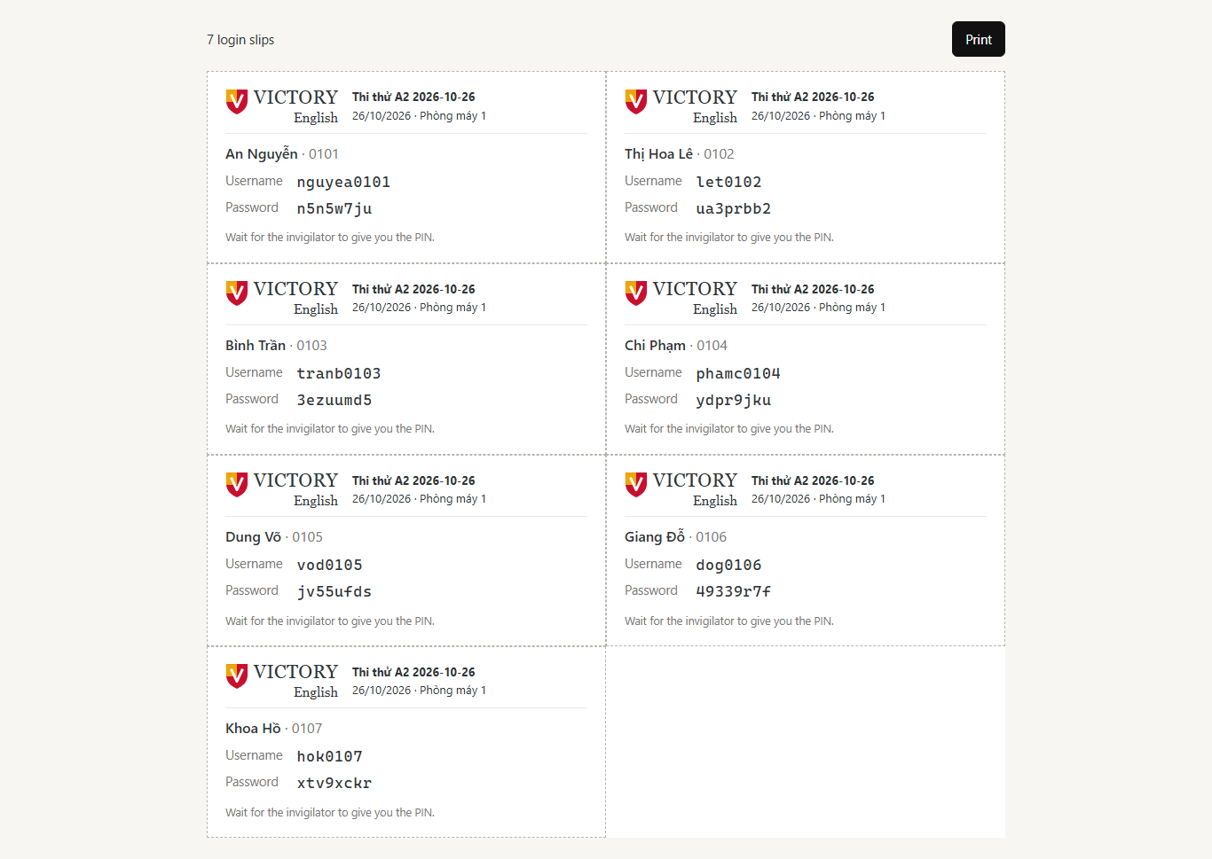
Hình 1. Phiếu đăng nhập in cho thí sinh
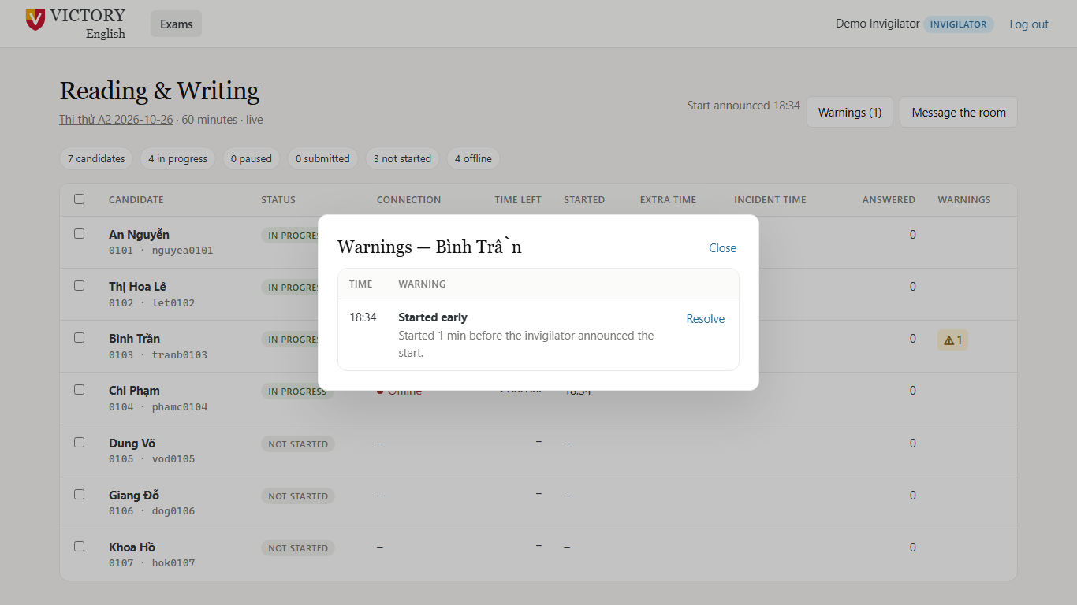
Hình 2. Cảnh báo thí sinh bắt đầu trước khi giám thị cho phép
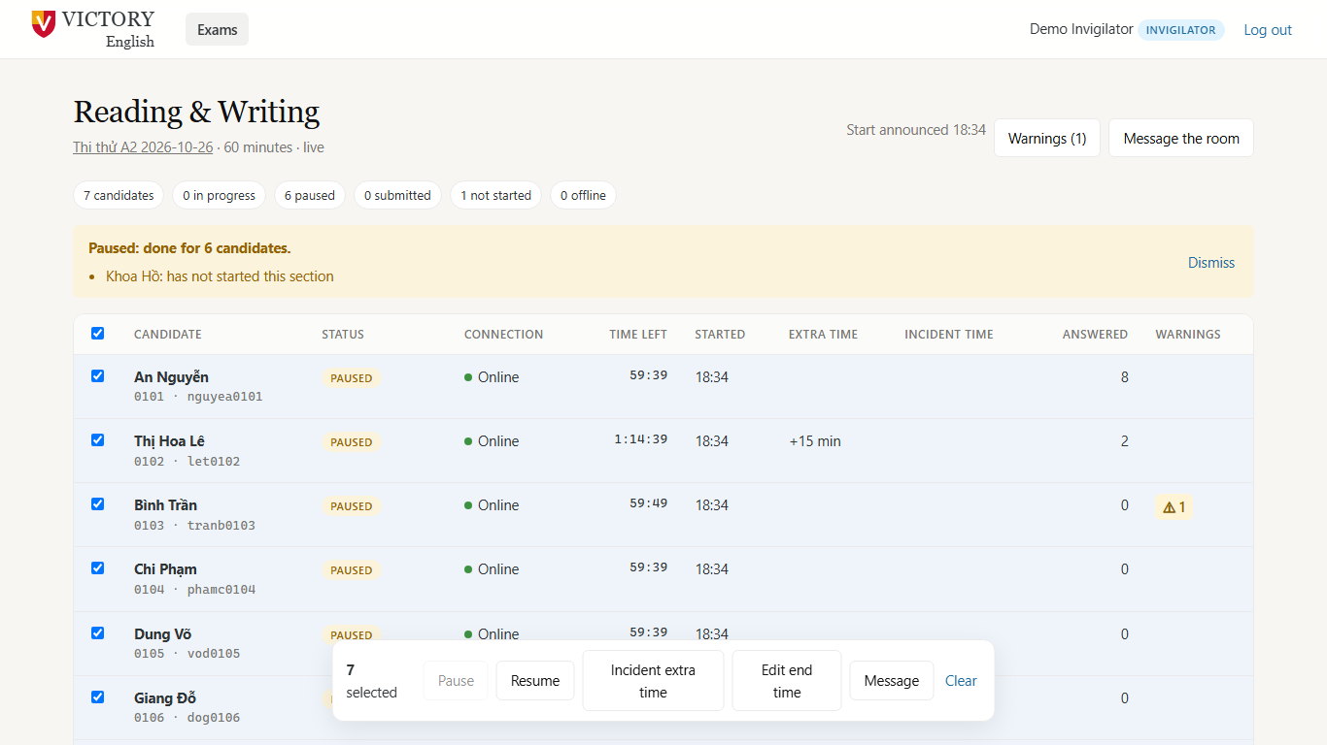
Hình 3. Giám thị tạm dừng cả phòng
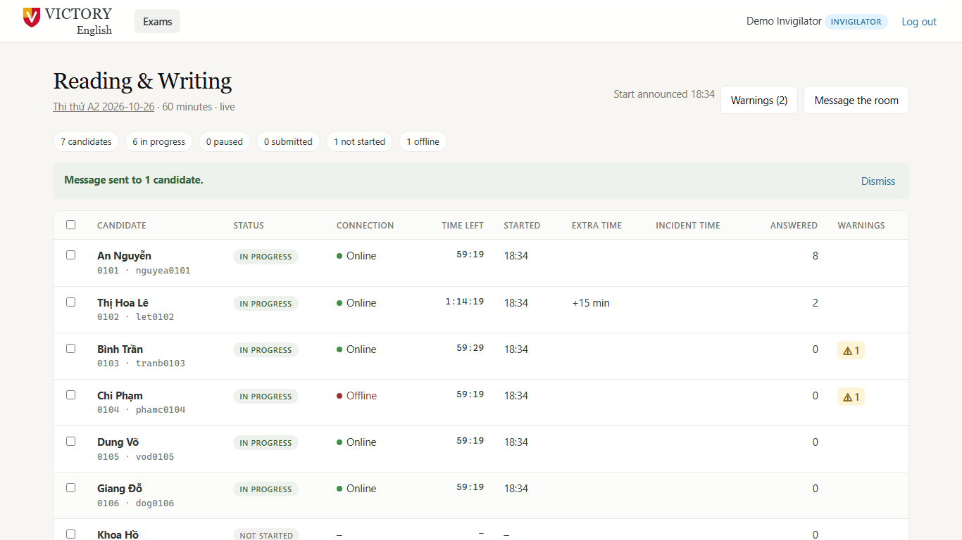
Hình 4. Trang giám thị báo thí sinh mất kết nối
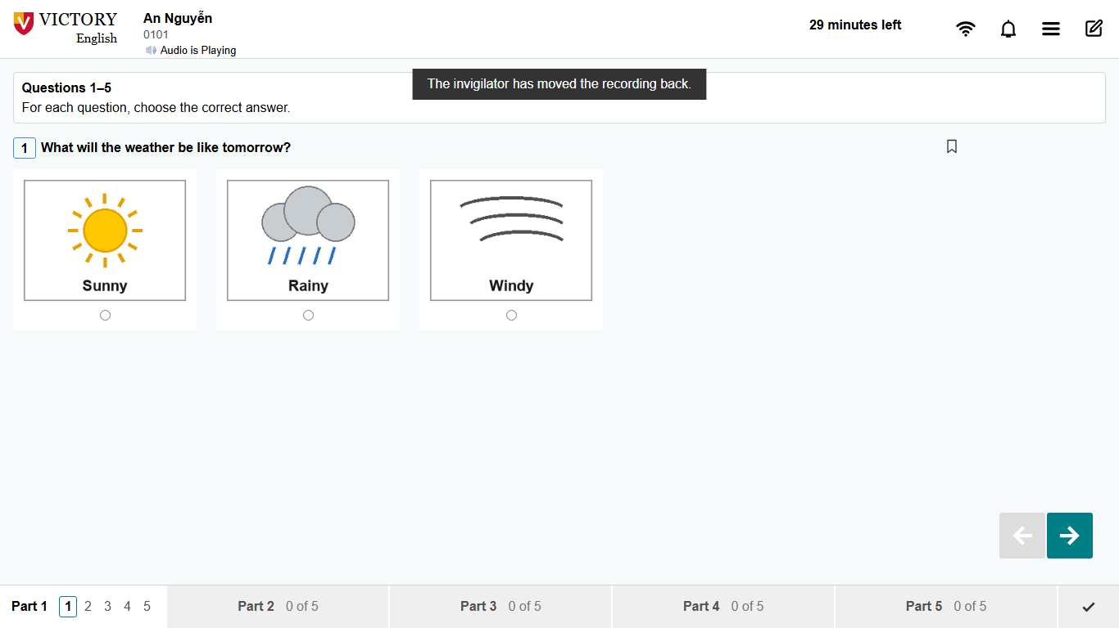
Hình 5. Thí sinh nghe lại sau khi giám thị tua audio
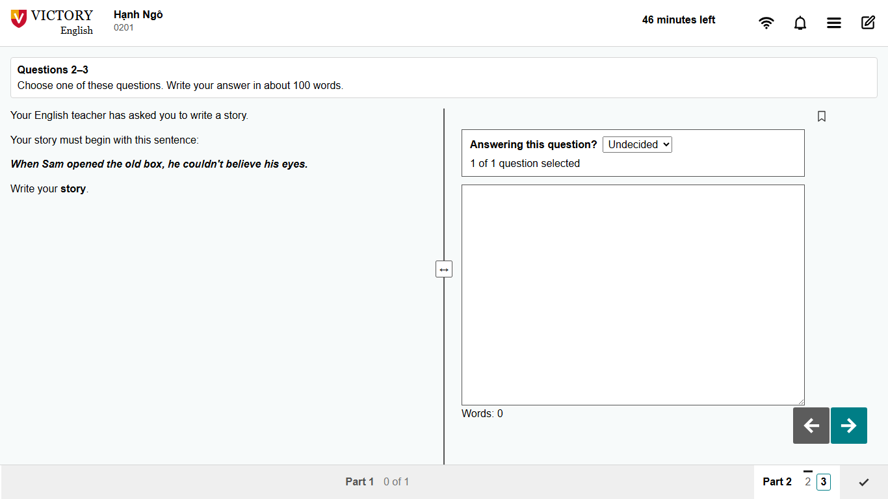
Hình 6. B1 Writing Part 2: chỉ được chọn một câu
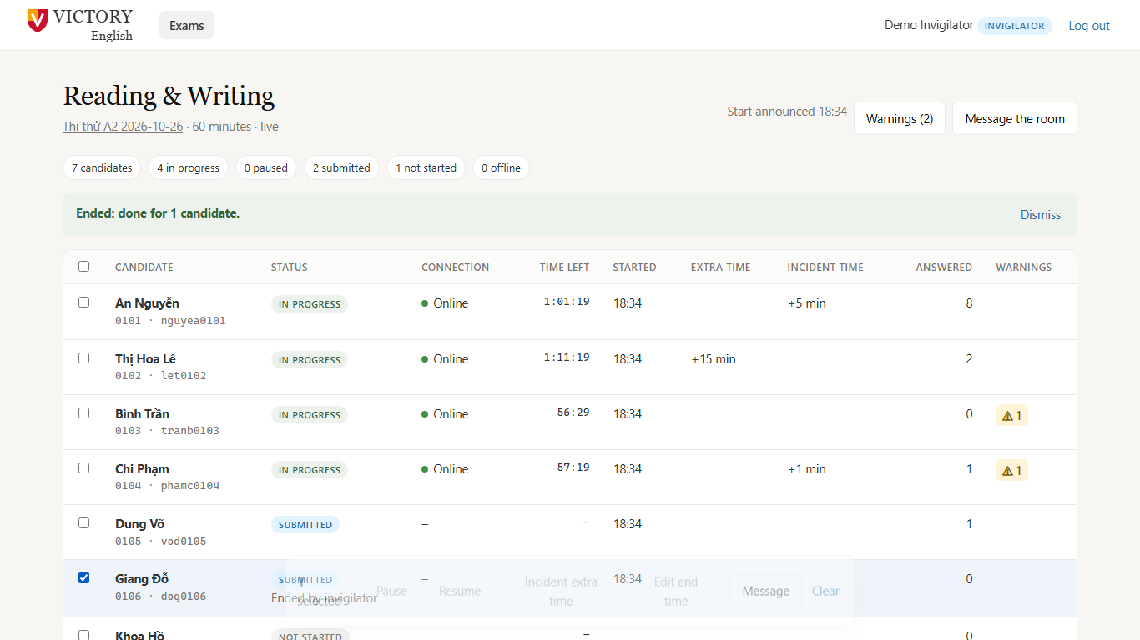
Hình 7. End now: thí sinh kết thúc, không hoàn tác được
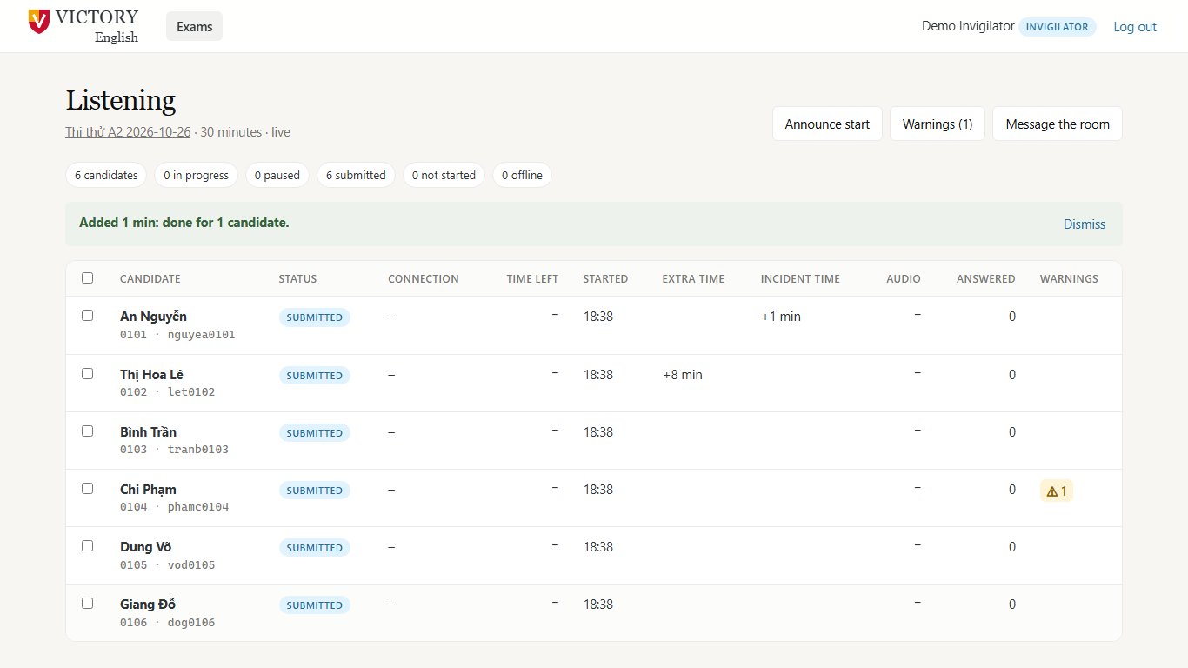
Hình 8. Listening hết giờ: cả phòng tự nộp
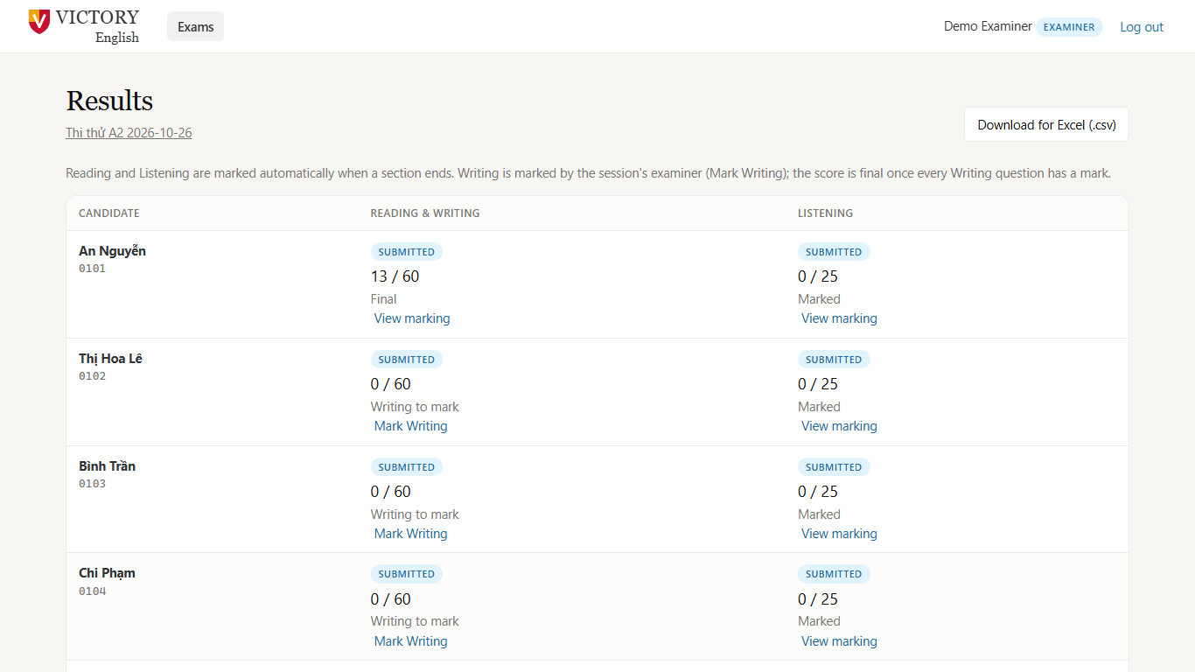
Hình 9. Bảng kết quả sau khi giám khảo chấm Writing
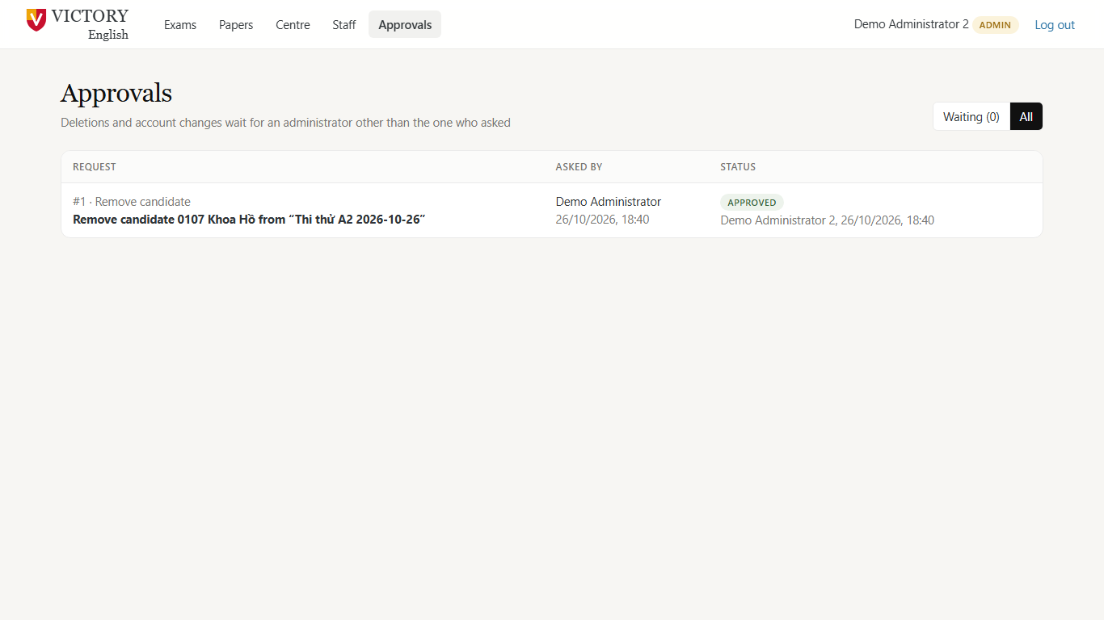
Hình 10. Nhật ký duyệt chéo: admin thứ hai duyệt xoá thí sinh

